ПАВЛОПОСАДСКИЙ ПЛАТОК

- Московская область, г.Павловский Посад – Павлопосадский платок

1. Красивый, яркий платок носила и царица, и крестьянка. Он хранил тепло, дарил здоровье и хорошее настроение.

Издавна Россия славилась платками красивыми, яркими. Ведь на Руси ни одно народное гуляние, ни один хоровод не обходились без нарядного, узорчатого платка. Платок и шаль на Руси были самыми желанными подарками. Их носили и богатые и бедные.

2. Появились платки у нас впервые почти 200 лет назад. Их завезли купцы из Турции и Индии. Это были узорчатые платки, тканные из пуха тибетских коз. Но русским модницам не нравились рисунки на этих платках, и вот в России стали выпускать свои платки. Русские платки были признаны самыми лучшими в мире благодаря труду талантливых художников и мастеров. Особенно славились Павловопосадские платки.

4. Есть в Подмосковье небольшой городок – Павловский Посад. Слава о его платках разлетелась далеко по свету. Шерстяные и полушерстяные платки, украшали набивным орнаментом. Первоначально они изготавливались методом ручной набивки, на ткани набивали рисунок из цветов деревянными резными формами, используя для этого доски двух типов: “манеры” и “цветы”.

5. А в 20 веке стали делать не вручную, а автоматически, с помощью специальных шёлковых или капроновых сетчатых шаблонов. Такая печать позволяет наносить большое число цветов и получать на ткани тонкий изящный контур.

Сценка.

Автор:-

Во времена былинные, стародавние

Собирался купец в страны дальние,

За товарами, за чудесными,

С дочерью прощался

И с такими к ней речами обращался.

Купец:

Ой, ты, доченька родная,

Уезжаю я в страны заморские,

Страны дивные,

Долго ль буду там, недолго –

Того не ведаю.

А думаю тебя порадовать –

Подарки, привести разные.

Что твоей душеньке угодно

Может, ларец весь резной

Или перстенек золотой.

Дочь:

Буду я и так молиться!

Чтоб ни буря, ни булат

Или чей – то черный взгляд

Не могли тебя сразить,

Чтоб тебе живому быть!

Ну, а коли про подарок…

То купи, пусть и неярок,

Мне платок всех красивей –

Как у царских дочерей!

(купец с дочерью расходятся)

Автор:-

Месяцок прошел, другой,

Следует отец домой.

Купец: (выходит купец с красивым платком)

За семью морями был,

Земли все исколесил.

Лишь платочек из Посада

Всей душою полюбил.

(Отец на плечи дочери кладёт платочек)

Носи, доченька, платок, не марай,

По праздникам одевай,

Без праздничка в сундук укладывай.

Ученик_________:

Разноцветные платки,

Набивные шали

Скольких женщин на Руси

В праздник украшали.

Научились мастера

Павлова посада

Рисовать узор из трав

Леса, луга, сада.

Длинных нитей переплёт

В узелки вязали ­

Бахромою из кистей

Кромку украшали.

Аня: А как девицы пойдут –

Расцветает улица,

Лишь плечами поведут –

Хочется зажмуриться.

Разбегаются глаза

От такого дива,

Засмущается душа –

Чей платок красивей.

Скольких женщин на Руси

В праздник украшали

Разноцветные платки,

Набивные шали!

ХОХЛОМА

- Нижегородская область, г.Семёнов – Хохлома

1. Что делали из хохломы? Разнообразие видов изделий удивляет: посуда, домашняя утварь и мебель.

2. Легенда о возникновении промысла. Давным-давно поселился в лесу за Волгой весёлый мужичок-умелец. Избу поставил, стол да лавку сладил, посуду деревянную вырезал. Варил себе пшенную кашу и птицам пшена не забывал насыпать. Прилетела как-то к его порогу птица Жар. Он и её угостил. В благодарность птица-Жар задела золотым крылом чашку с кашей и чашка стала золотой.

3. Хохломские предметы сделаны из дерева.

4. Технология промысла: - «бельё» – выточенное неокрашенное изделие - грунтовка жидкой очищенной глиной и покрытие олифой чтобы на поверхности появилась липкая лаковая плёнка - лужение – втирание в поверхность изделия измельченного алюминиевого порошка - роспись изделия

5. Обжиг в печи до образования масляно-лаковой плёнки золотистого цвета. Так получается «золотая хохлома»

6. Традиционные цвета хохломской росписи – красный, желто-золотистый, зеленый, черный.

7. Фоновая роспись.

8. Основные элементы росписи: ягоды, листья, декоративные цветы, «травка», веточки, завитки.

ГЖЕЛЬ

- Московская область, г.Гжель – Гжель

1. Гжель - это посуда, статуэтки, игрушки, изделия интерьера: камины, люстры, часы и другие фарфоровые изделия.

2. Изначально гжелью называлась местность, располагавшаяся на юго-востоке Московской области. Жители сёл и деревень, находившихся в этой местности, были прекрасными мастерами гончарного искусства.

3. Свои произведения мастера изготавливают из глины.

4. Все изделия обжигают в печи.

5. После обжига изделия макают в специальный розовый раствор. Так легко найти дефекты и трещинки.

6. Мастера Гжели для росписи применяют необычный мазок "мазок с тенью”. В нем виден постепенный переход от светлого к темному.

7. Особенностью гжельской росписи является использование трёх основных цветов: белого, составляющего фон изделия, синего и голубого, которыми выполняется сам рисунок.

8. Традиционная роспись - выполненные от руки растительные и геометрические орнаменты, сюжетные росписи.

ДЫМКОВСКАЯ ИГРУШКА

- Кировская область, с.Дымково – Дымковская игрушка

1. Разнообразие дымковских игрушек: звери, птицы, человек, сказочные персонажи, бытовые сценки.

2. Когда-то очень давно на берегу реки Вятка появилось поселение – слобода. По утрам хозяйки топили печи и кудрявые дымки весело поднимались к небу. Так и назвали слободу Дымковской.

Возникновение игрушки связывают с весенним праздником Свистунья, к которому женское население слободы Дымково лепило глиняные свистульки.

3. Для производства используется местная красная глина.

4. Фигурки лепят по частям, отдельные детали собирают и долепливают, используя жидкую глину как связующий материал.

5. Обжигают в печи.

6. Покрывают белилами.

7. Использование широкой гаммы, в которой много красного, жёлтого, синего, зелёного, алого, придаёт дымковской игрушке особую яркость и нарядность.

8. Геометрический орнамент строится по разнообразным композиционным схемам: клетки, полоски, круги, точки наносятся в различных сочетаниях.

ЖОСТОВСКИЙ ПОДНОС

- Московская область, с.Жостово – Жостовский поднос

1. Недалеко от Москвы, находится село Жостово. Это село знают все и не только у нас в стране, но и за рубежом. А знаменито оно тем, что никто лучше местных умельцев не может рисовать цветы на железных подносах.

Когда на Руси появился заморский напиток – чай, возник целый ритуал чаепития. Тульские мастера ели успевали изготавливать самовары. А непременными участниками чаепития стали – подносы.

2. Сначала были подносы из папье-маше. Папье-маше – это технология изготовления из смеси жёванной бумаги и клея. А после подмосковные мастера технологию лаковой обработки перенесли на железо.

3. Основным мотивом жостовской росписи стал цветочный букет на красном, зелёном, синем и чёрном фоне. Букеты состоят из разных цветов- ромашек, роз, колокольчиков, васильков, маков, до чего же они хороши! Могут вместе с цветами изобразить фрукты, ягоды и даже птиц. Цветы и фрукты на подносах выглядят очень натурально. Они как настоящие. Их даже хочется понюхать, потрогать и съесть. Форма подносов тоже была разная: овальные, прямоугольные, восьмиугольные.

4. Перед росписью поднос тщательно шлифуется, затем покрывается двухслойным грунтом. После этого на него наносят несколько слоёв цветного лака с полировкой каждого слоя.

5. Только после этого поднос попадает к художнику, который начинает превращать его в настоящее произведение искусства. При росписи подносов используются масляные краски, которые наносят беличьими кисточками. Роспись выполняется в несколько этапов, но прежде чем наложить один цвет краски на другой, ей дают хорошенько высохнуть.

- Первый этап, с чего начинают рисовать называют « подмалёвок »- когда мастер набрасывает силуэт композиции (как бы предполагая, что он будет рисовать).

- Затем наносит « тенёжку» - наносит цветные тени, у цветов появляется колорит и объём.

- После чего осуществляет « бликовку»- выполняет белой краской (белилами) блики на цветах и листьях, подчёркивая объём.

- Завершают работу « прорисовкой» - тонкими линиями прожилок, лепестков и мелких деталей.

- После этого в просветах между цветами и листьями выписывают травяной узор - делается « привязка». Борта (края) подноса украшают тонким декоративным орнаментом.

6. После завершения росписи поднос покрывают несколькими слоями лака и просушивают.

Сувенир из Жостова.

Вот жостовский чёрный изящный поднос.

С букетом из лилий, пионов и роз.

В нём бликами летнее солнце играет,

Каймой золотистой по краю сверкает.

Чтоб круглым и гладким поднос получился,

Сначала жестянщик над формой трудился

И долго шпаклёвкой его грунтовал,

И лаком поверхность не раз заливал.

Чтоб роспись художник нанёс на металле,

Фон чёрный на нём должен быть или алым

И краски нежнейшие сада и луга.

Вот кисть живописца пустилась по кругу.

Вальсирует ловко и быстро кружится,

Мазками упругими краска ложится.

И вот разлетелись по чёрному лаку

Пионы, ромашки, розаны и маки.

Художник в работе не любит повторов,

У мастера много красивых узоров.

И как ни похожи букеты на них,

А в Жостово дважды не встретишь таких.

Когда за окном снегопад и мороз,

Живыми цветами усыпан поднос.

Посмотришь с улыбкой на дивный букет,

И кажется, лето нам шлёт свой привет.

Вопросы к детям:

1. Какие мастера расписывали подносы? (Жостово)

2. Что такое папье-маше? (Бумага. В переводе с франц. означает «жеваная, мятая бумага». Эту бумагу обрабатывают: кладут под пресс и пропитывают льняным маслом. Бумага становится твердой, как дерево.)

3. Что изображено на всех подносах? (Цветы, ягоды, фрукты)

4. Как расположены цветы на подносах?

3. Какая форма у подносов?

В тиши родного края

Под сенью сосен древних

Живет одна простая

Российская деревня.

Проснется спозаранку

В любую непогоду

И стелет самобранку

Для праздника природы.

Черный фон сияет лаком

А на ней цветов краса.

Алых, желтых, с красным маком -

Это просто чудеса!

Полюбуйтесь на меня я поднос из Жостово,

В середине много роз, ярких как олово.

Рядом мак и василек, по бокам ромашки,

Вот такую красоту подарю Наташке.

Пусть посмотрит на поднос и представит лето,

Веет запах васильков, по тропинке где-то.

ПАЛЕХ

- Ивановская область, г.Палех – Палехская роспись;

1. Палех – старинное селение близ Владимира в Ивановской области. Шкатулки знамениты на весь мир. Искусство художественного промысла Палеха уходит своими корнями в глубокую древность. Изначально Палех славился мастерами иконописного дела, те кто пишут иконы. Но намного позже, в начале 20 века этот художественный промысел возродился как лаковая миниатюрная живопись на изделиях из папье-маше.

2. Что такое папье-маше? (Бумага. В переводе с франц. означает «жеваная, мятая бумага». Эту бумагу обрабатывают: кладут под пресс и пропитывают льняным маслом. Бумага становится твердой, как дерево.)

3. Какая красивая блестящая шкатулка – загляденье!

- Ребята, для чего нужны шкатулки? (Хранить бусы, кольца, документы.)

Никогда не скажешь, что эти шкатулки сделаны из бумаги. Сделали шкатулку из папье-маше, да ее надо и раскрасить.

4. Покрыть черной краской снаружи, а внутри – красной. Теперь – главное: нанести на черную поверхность разноцветный узор от которого засветится, засияет вся шкатулка.

5. На крышках шкатулок художники рисовали сюжеты из различных сказок, былин, песен: и Жар-птицу, и Конька-Горбунка, и Русалку…. «..Вьётся алый плащ богатыря, победившего злодея; по морю синему плывёт на всех парусах кораблик царевича Гвидона; в высоком тереме красна девица ждёт удалого молодца»… Реальные, настоящие герои представлены на миниатюрах в образе былинных витязей. Так соединяется сказка с былью, фантазия с действительностью. Под кистью мастера рождаются пейзажи родной стороны – и сияет солнце золотое, текут быстрые реки…

6. Рисунок палехских мастеров отличается плавностью, тонкостью, фигуры изящно удлиненные, гибкие. Широко используется золото. Такие шкатулки делают в Палехе.

Плещутся звезды в мерцающих далях,

Светится снег, хоть в ладони бери.

Сказочный Палех, загадочный Палех

Скачет на тройке в отцветах зари.

Ожили краски и в душу запали,

Русским напевом заслушался мир.

Сколько кудесников вырастил Палех

Сколько диковин красою затмил.

Вешнее солнце в шкатулке хранится,

Не увядает старинный секрет.

Кисти взлетают, как крылья Жар-птицы.

Палех рисует России портрет.
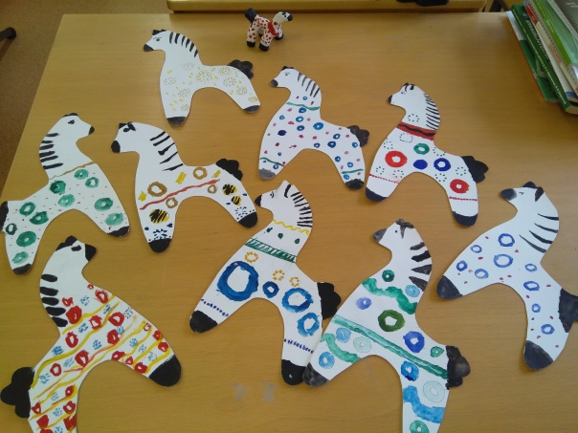
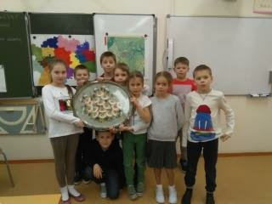

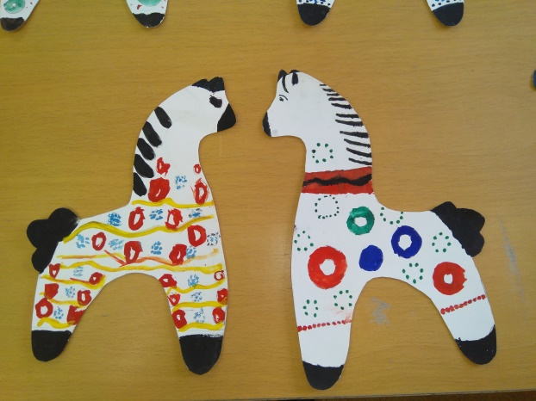

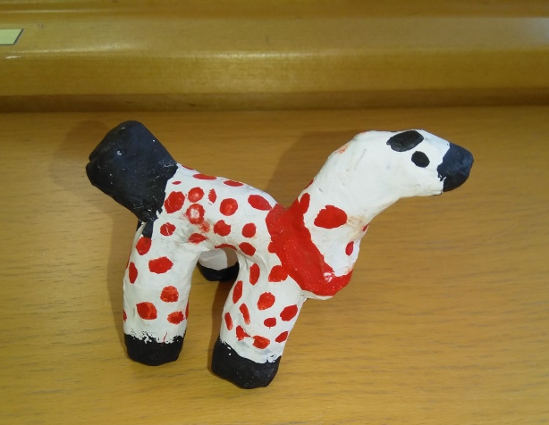
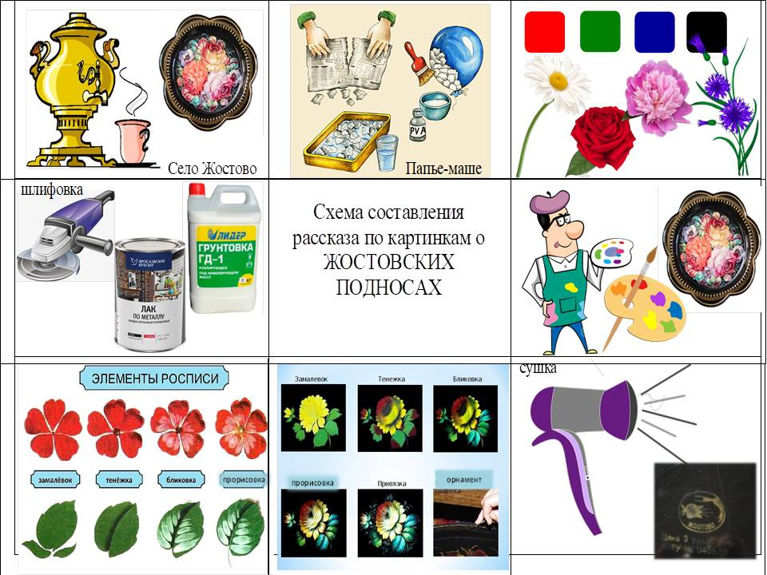

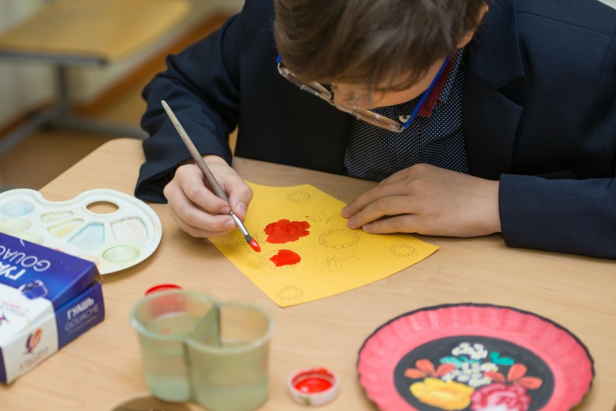

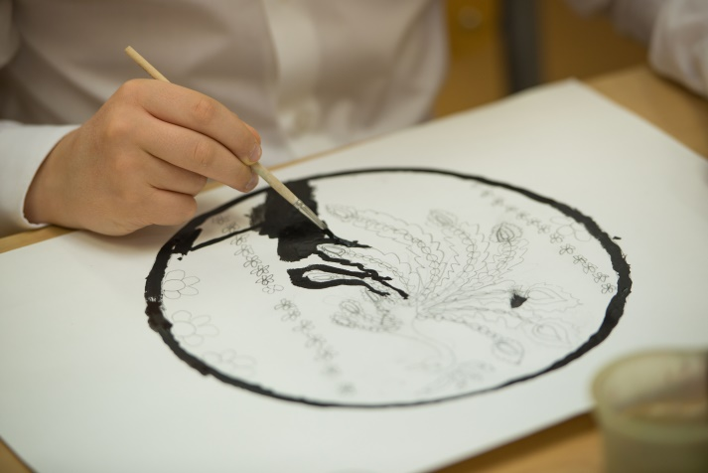

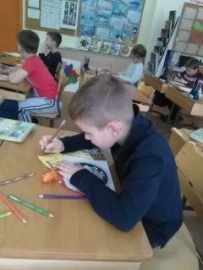

5. Социометрия

III. Создание отчётного мероприятия и презентация продукта проекта.

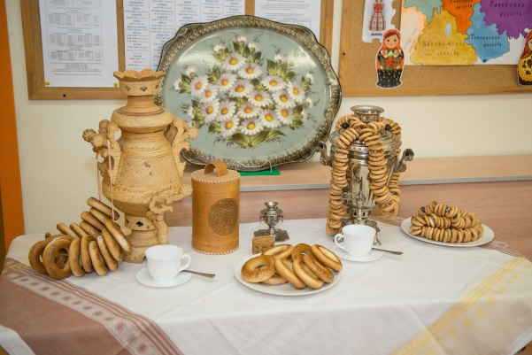
Презентация мероприятия является проектным продуктом. Отчётное мероприятие прошло в соответствии с графиком в положенное время и являлось открытым. Были приглашены ученики других классов, которые поучаствовали в интерактивном путешествии, приняв участие в игре с картой русских народных промыслов.
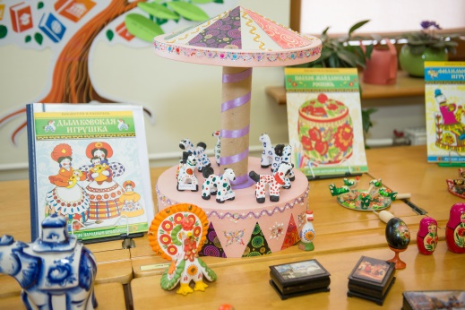
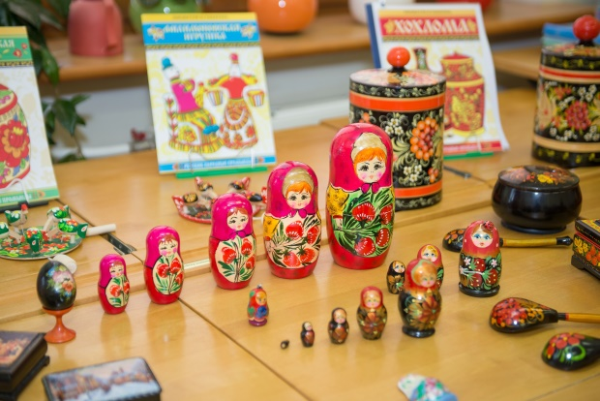

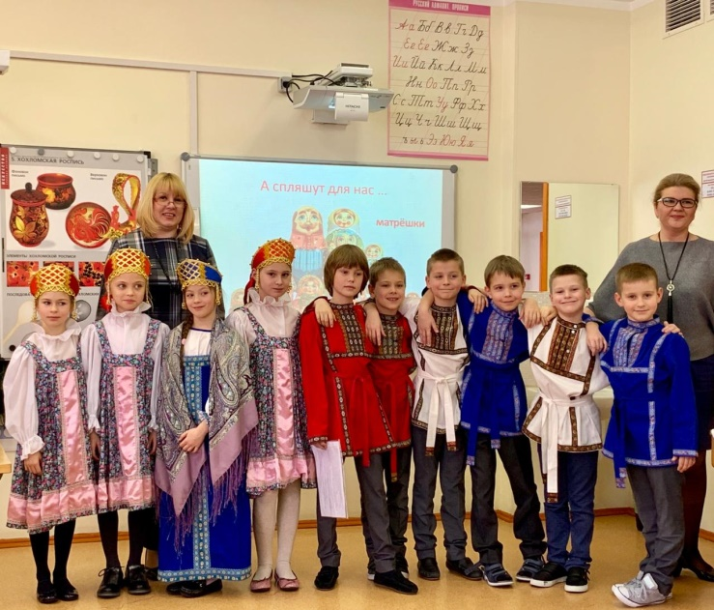

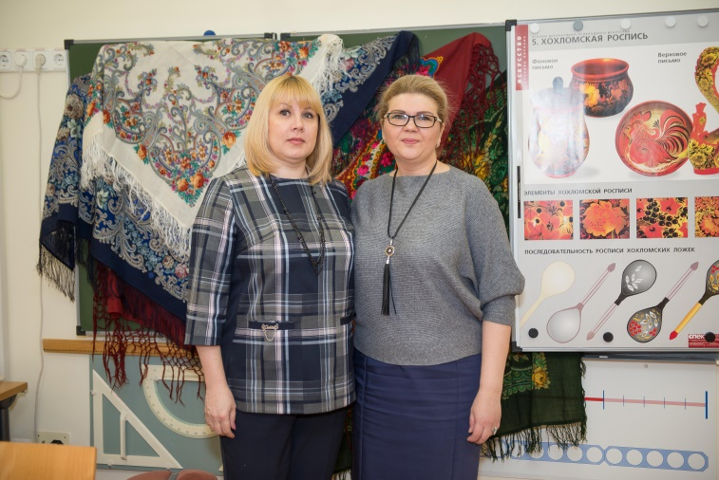
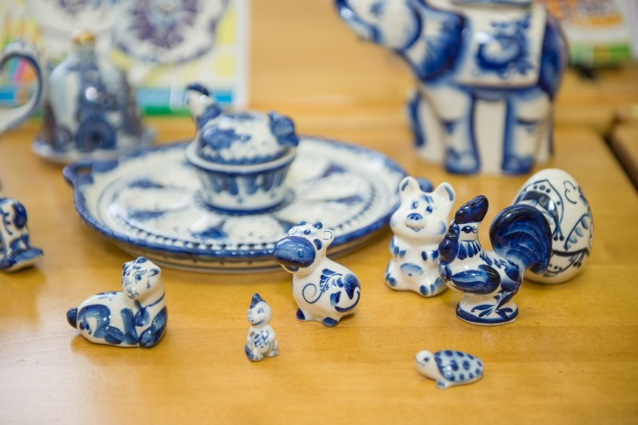

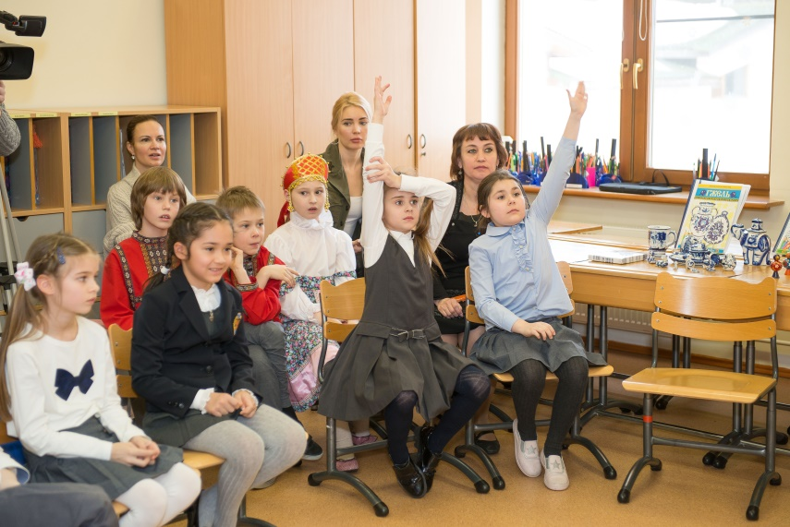
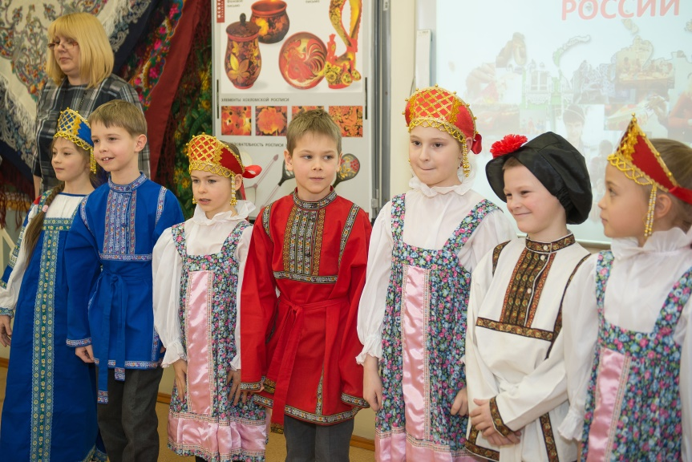

IV. Заключение. Выводы о проделанной работе.

Подводя итоги долгосрочной исследовательской проектной деятельности, можно смело сказать, что цель и задачи проекта выполнены. Ребята изучили русские народные промыслы, узнали, где появились, распространялись, как со временем изменялись ремёсла, такие как, матрёшка, Павлопосадский платок, хохломская и гжельская посуда, дымковская игрушка, жостовский поднос и палехская миниатюрная живопись на шкатулках. Этой работой была показана значимость проектной работы в этой тематике и успешная защита, посредством внеклассного мероприятия с использованием презентации Microsoft PowerPoint. Ребята научились ценить и помнить исторические ремёсла наших предков и возрождать современные традиции народных промыслов, хотя бы путём заинтересованности других учеников проблематикой собственной темы. Участники проекта стали с уважением относится к людям, чьи профессии причастны к созданию русского культурного наследия. Гордостью своей работы стал выпуск проектного продукта – карта народных промыслов Центральной России.
V.Список используемой литературы.
- http://www.home-edu.ru/user/f/00000754/biblioteka/kniga/kniga.htm
- http://libr-sch-2.moy.su/publ/iz_opyta_raboty_bibliotekarja/bibliotechnye_uroki/istorija_sozdanija_knigi/52-1-0-323
- http://www.youtube.com/watch?v=Lui8G0DKC2U
- С.Прудовкая «История книги своими руками»
- В.Соловьёв «Золотая книга русской культуры»

VI.Приложение. Приложение №1
Результаты социологического опроса.

